Creación de conexión

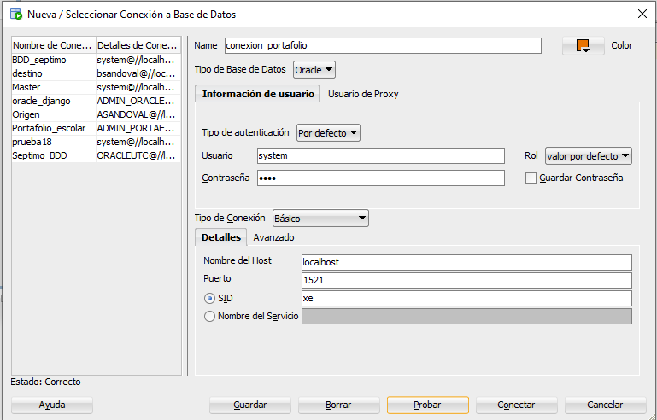

















Entramos a configuración de usuario y vamos a otorgar todos los privilegios excepto.

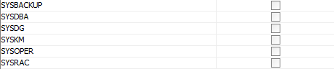

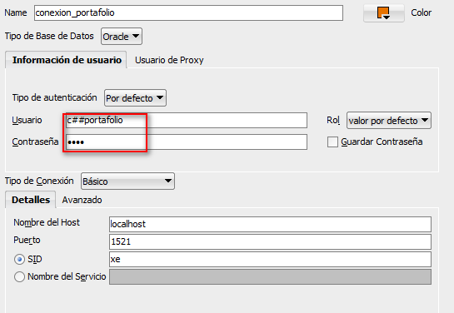

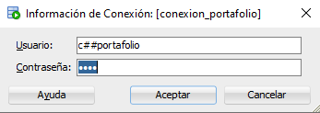

Abri mi entorno virtual

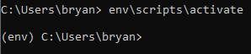

Installo el conector de Oracle con python





Compruebo lo que tengo instalado

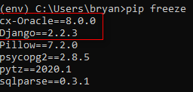

**Creo un nuevo proyecto**







Ejecuto el proyecto



Y nos dara una ruta donde podremos ver el proyecto



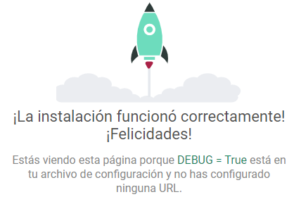

Ya podremos trabajar en nuestro proyecto

**Conexión con Oracle**

**En el archivo setting configuramos la conexión con el usuario de Oracle creado anteriormente.**

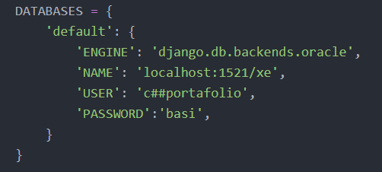

**Para probar esto migramos las tablas que django trae por defecto**



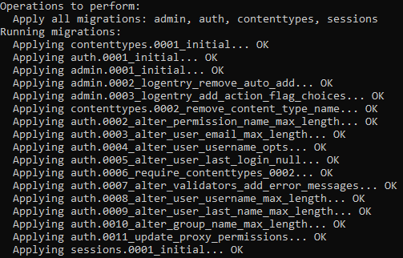

**Si nos dirigimos a oracle developer podremos observar que efectivamente las tablas de migraron.**

